Предмет | 7А | 7Б | 7В
Русский язык | работа на сайте Якласс или письменное задание составить 6 предложений с причастиями и отглаг.прилаг (предложения должны быть осложненные, одно предложение сложноподчиненное) подпишите причину написания Н и НН в словах, использованных в ваших предложениях | упражнение 219, списать, выполнить разбор 2 причастий письменно.
Английский язык (Васильева) | повторить правила, лексику модуля 3
геометрия | повторить теоретический материал выполнить задание в интерактивной рабочей тетради Skysmart https://edu.skysmart.ru/student/tumikahuta | п. 19, повторить 1-2 признаки равенства треугольников, № 130 (а)
Английский язык (Русакова) |  | стр. 30 упр. 4 (перевести фразовый глагол, заполнить пропуски), стр. 30 (читать, переводить текст)
Английский язык (Люляева) |  |  | ЗАДАНИЕ ОТ УЧИТЕЛЯ на платформе учи ру +карточка  Упр 4 - выписать только букву. Кратко указать (одним словом, почему)  Упр 5 - выбрать слово (кратко - словом указать, почему)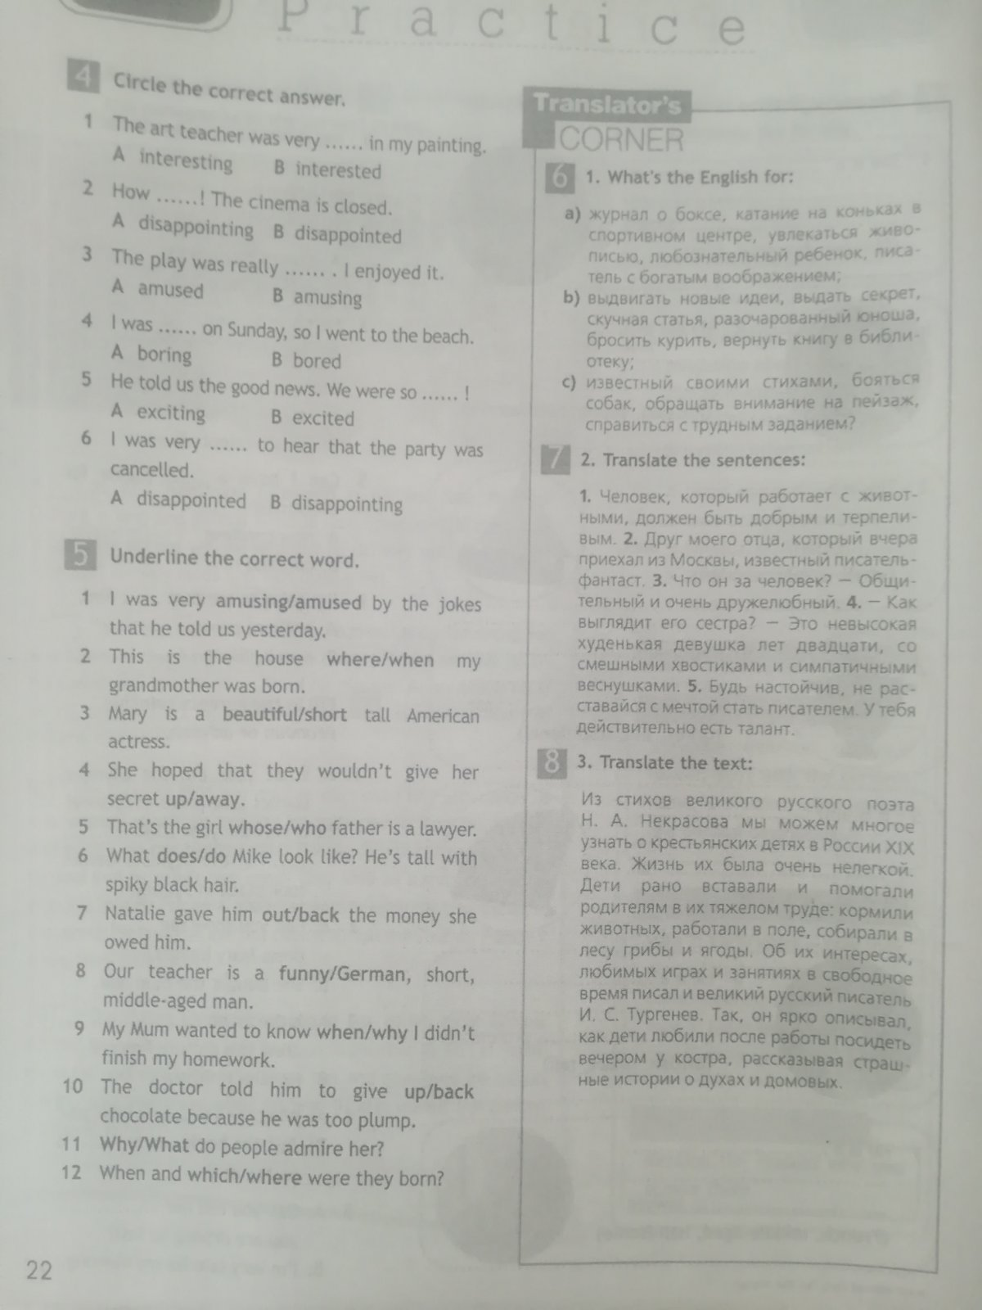
литература |  | Работа над планом сочинения, подобрать цитаты.

